#### ****喀什地区住建系统领导干部专题培训班顺利开班****

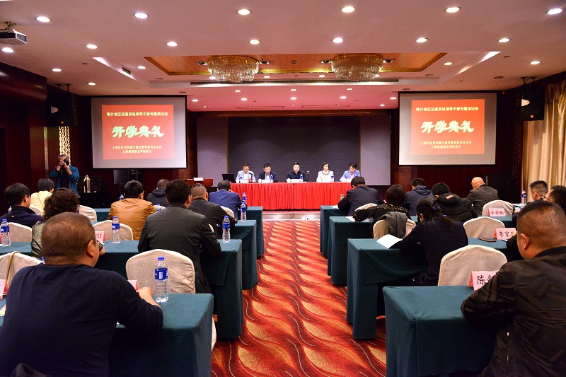

11月2日，为进一步加强对口地区的智力帮扶工作, 在上海市住房和城乡建设管理委员会与喀什地区住房和城乡建设局的大力支持下，由我校继续教育学院举办的喀什地区住建系统领导干部专题培训班正式开班。上海市建设交通工作党委、上海住房和城乡建设管理委员会，我校相关领导出席开班典礼，来自新疆喀什地区10个县市住建系统的24位领导干部参加此次培训。

学校副校长杨秀方代表培训主办致辞，她表示，上海城建职业学院有着丰富的对口支援工作经验，积累了一定的对口支援管理办学经验，我们有信心为此次的培训做好后勤保障和服务工作，为推动两地行业交流和社会进步做出新的贡献。

喀什地区住房和城乡建设局副局长李伟作开班动员，喀什市住房和城乡建设局局长闫飞代表全体参训学员表态，将以饱满的热情和勤恳的作风，圆满完成这次培训任务。上海市建设交通工作党委干部人事处副处长孙文臣、上海市住房和城乡建设管理委员会综合计划处处长朱志龙相继发表讲话，希望全体参训学员进一步落实党的民族政策和干部政策，充分利用此次机会认真学习新思想、新理念并预祝本次培训取得圆满成功。

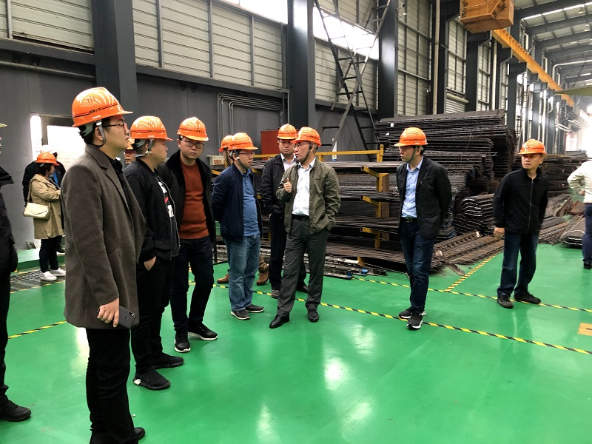

此次培训旨在深入贯彻习近平新时代中国特色社会主义思想，全面落实全国和自治区组织工作会议精神，进一步聚焦以习近平同志为核心的党中央治疆方略和新疆工作总目标。按照上海市委市政府对于“交通系统援疆”的具体要求，通过培训班的开设，将上海住建领域的发展经验、发展成果转化成推动喀什地区城市建设快速发展的“助推器”，为建设更好的喀什发挥重要作用。

                                                                                                                            （继续教育学院供稿）